El lng. Gabriel Eugenio . . Alanís hace dé suconociinientoel presupuesto deJngresos para e! ejercicio 2017 del Instituto Municipal de Planeación Urbana y Convivencia de Monterrey, Nuevo León.

PreSupuesfo de Ingresos Para el ejercicio 2017

.... .:

Concepto

Ingreso en %
Pesos
.i .. • ... .. • • • .·· •
Ayuntamientos
Aportación del Municipio 8,274,760.00 57%

.···.. · .. ·· ... · . ·· ..
Proyectos Aportación - - .
.· .--- . _-- .·
1.- Proyecto Banquetas Juárez $ 500,000.00 4%

2.- Proyecto Distrito Uerre s 1,000,000.00 7%

... ... .. • .· •
3.- Actualización y Diagnostico del Plan de Desarrollo Urbano de Monterrey $ 1,000,000.00 7%
2013-2025

4.- Plan Distrito Norte $ 1,000,000.00 7%

5- Propuesta de Modificación a Reglamentos $ 500,000.00 4%
s

.·
6- Parques de Bolsillo (Calle Zarco, Lic. Cuchilla la Verdad y Ave. Hidalgo) 500,000.00 4%

.·
.. · .· .· .···
7- Seguimiento Plan de Desarrollo Cañón del Huajuco $ 200,000.00 1%

.·
8- Proyecto Escuela Ford 65 $ 500,000.00 4%

9- Proyecto Niño Artillero s 400,000.00 3%

.. ·· .
10- Análisis de Calles Vialidades y Zona dela Renovación Urbana $ 300,000.00 2%

.··
TOTAL $ 5,900,000.00 43%

··1A 1,,,,/
. ¡( ¿0j<,l'
! \..; 1
lng. ·,,1 Eugenio Todd Alanís
Total de Ingresos 2017 $14. 174,760.00 100%
Direct:QJ:,,General del Instituto Municipal de Planeación Urbana y Convivencia de Monterrey, N.L
Ayuntamientos
La presentación para dar cumplimiento con el Articulo 133 de la Ley orgánica de la Administración
Pública Municipal.

00
00
gg ci
o
gg
00 88
�� g;{
.Ó

o 00
o
g00g
§
oo 00
oc
g
NN

o gg
o
d ci ci
8 00
00
� e�
00
00
0g0g
{O et)

00
00
d d
00
sr••
,n N
º0g0gºº0g
000
e,; ri M

º00º0º R�� fl:J-ÑC"l.f
c:í o o

o o c�:i
Ñ

gggggg
OOciciOO
reº�º��ººº
000000
t t t
ggggggggg g
ggggggggg g
ONOCOC.Oo�-c:-oo

000000
000000
�ª§§§§
000 o
. c:i d o
000
"""� �
8
�
o-
'<!"
("j"
-r: <">° Ñ .; (O i.o � ci
ll>C\i.....:"t"'.. _.. �
a:iÑC\Í Ñ

o
g
i ºOºO
ºO ºciºOciºci 8
000000
000000
OciciOcid
g�g�gg��� �
OM�Ct'>Ñ�«J-ufcti Ñ
'<!"
000000
V"t-0000
.r:��
lt)C\i'-...

IF>U')IF>U>U>IF>tfltflU>U>tfl
$tflU>U>IF>U>
.···ggggggggg 8
ggg
0º0º
º0gº0gº0g
C) o o o
000 o
o
ª
ci
§�§�§§ª�� g
"CJ'�OOOO
ci
"'-ºe-º..-
ó('t)--��.r-r=ml.0-<"> c-,¡
"<t
t(i N.. -- �
º
a:J-ÑÑ
c,i

gggggg g
§§§�§§ §
i�t:f��- g

ºggººggºgººgºgºggº
���,����l�
.·..
..
000000
000000
�
o OdOcidO
000000
.....--0000
Ñ ,ñ('j"-r;.:'("'"-��
00
g 0g0g
8
o
00
1 g-t
8
g
o

f;/)·'1/'>�41)-�f:A.U}�
..· .·· u,.,. IF> IF>"""" IF> (fl.,..,..,.
0º º00º
00 000 o
00 000 o
§��§�� �
c:í o
00
'<!" ....
���
���-gtt s
(A-00-(1)-tl),(>C},tfl}El)-te-
� i.n'"N
cóNÑ Ñ

g0 0g 0g Og

0º º0 º0
s 0g0g

ºoº
��� o
000000 O
000000

000000
00

o 00
s
00 000
ci
00 ººº
o
d
o
;:;
ºU')ºN...º(Óºa:iº�ºa:i
VT"""OOOO
11fÑ - ..;�
"<t
lt)C\i
�ÑÑ
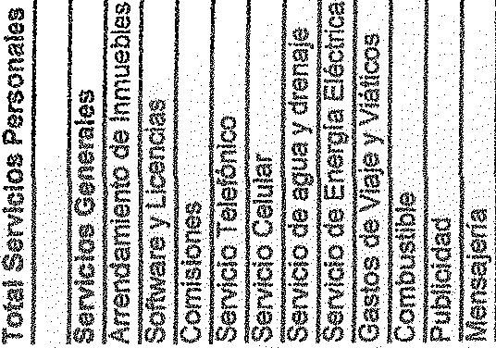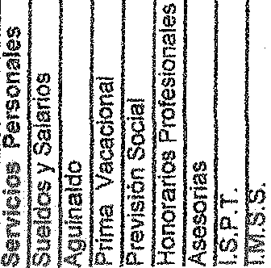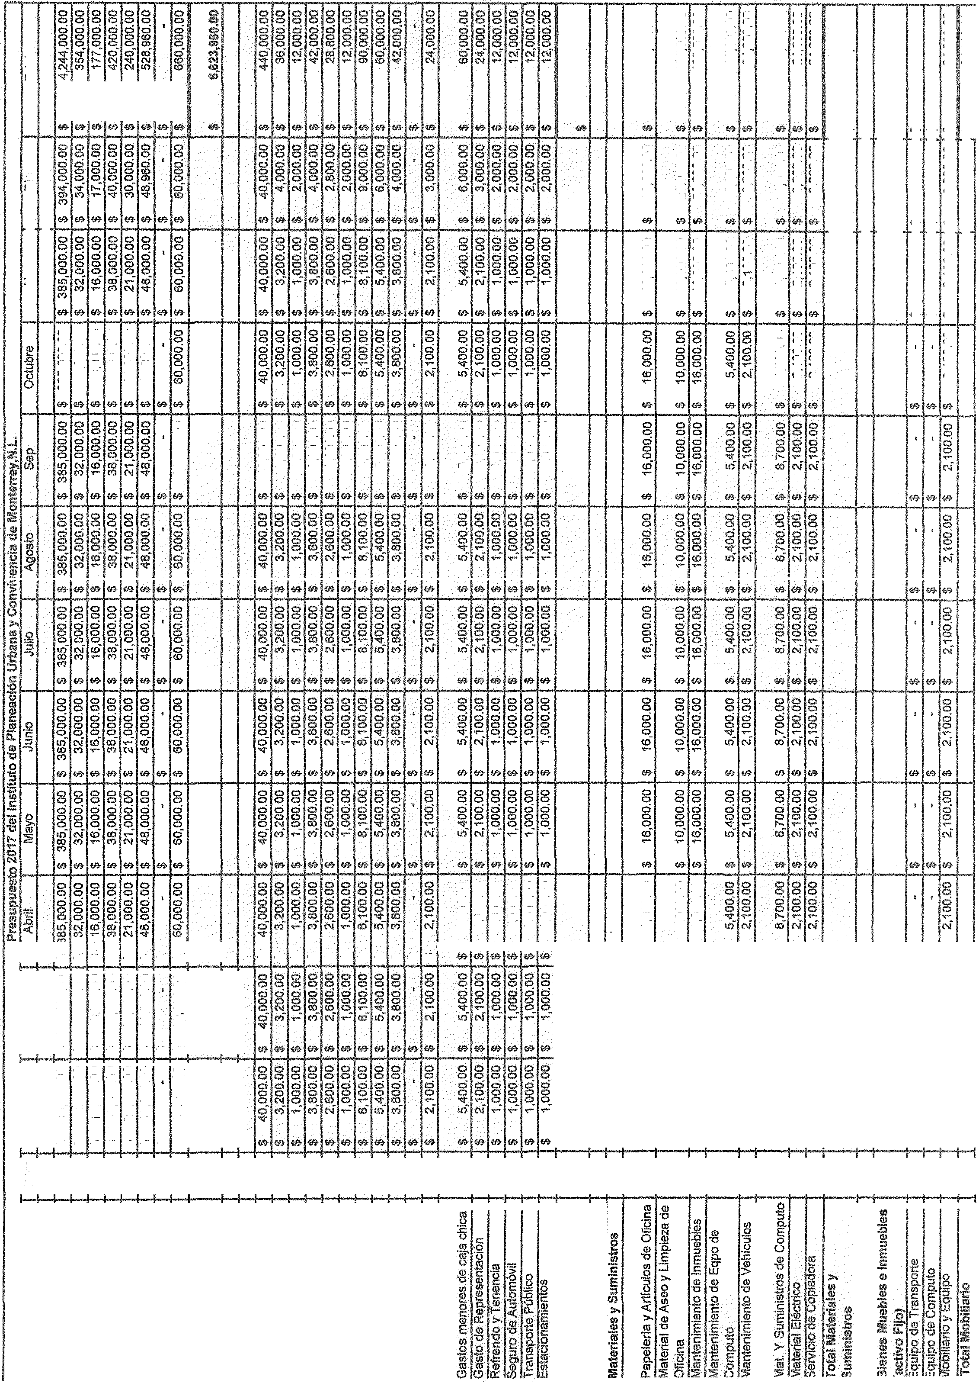al(")sr(t")NV <O
Ayuntamientos
<')
IF>IF><li>U>IF><fl<li>IF>
e
�
w
� �-�

g g o o g o g o o
� g g g g g g g ! g
s 8 �
C! � C! C! C!
o g � & <::?. � � 1 ! g
' l ! s � � � � .. · ¡¡:
� i
1- � � ::}

--"""- U>
.··
..,..,. ... .... ,;., U> .... ""' .·.·0 U> ... 41>
o s o o g o g o g s
o o o � o
ó g
é3 � o
s -·
o
g g g .·
o o o
so �
IS) V
IS)
§ � g g g � ó o g
--- o o o o o o o o s o
ci ci ó ci ci g o g ci
o o o o o o o � o
> �
o o

---
zo .I.S.,).
s g o g o .·· o o s
g g g '!i ,,; � ,;¡ g ¡:¡"
'<t
o s s o g s s g o o
s g
o o o o
i §. ci ci g g ci § §
g g o o o o o
8� o o g '{! '{! �- .,,- ¡¡¡· ¡:¡"
o
O> O>
--- s s s
V

go g s o s s o
o o
ó s s g ci ci § s ci
g- g_
o o o o
s o o
en"' g g g .,; .,; �- .,; 1ll·
o
o
r--·
V '<t V ,;;- N
-,--
.·
o s s o s o o o o s
g ... o � o o

o ci g
o
g
� s g .. s ci §

sci
o
8_ o g<� o � o o
<( V O> O> V V
t V (') �
---
e, IS) o o
.,;
·- .,; (!)
o o o o o o o o o o o o
g
·.· � 8 s
ci § g § § � � g ¡ csi
� � 8. o
:;¡¡..., � g �- g '!J '!i � ';;{ g �·
(1)
o
_,_ -1-
ow o
o o o o 8
o o s s
o o o o o o
fH g_ s g s s o o
> ci ci ó ci § § ó � s g

---
o."..'.,".,',.
o o IS). .,,· r-:
O> O> V V V N
g �- "' g
8 s o s o o g o g g
o � o o
ci § o § o s � ci § ci
¡º;
º
o o s s
g g g .,; '!J � ,r; l!l. �
st V
o o
o
--- g o o o o g o g o o
o o o o � � o
ó o § § � § o § o �
o o
�& g o o
<(� 8
g �-
'4 '4 � '!f g �

-..--

.. ·
g o o o o g g g o o
o o o o o .. o
§ ci � �
�
o
cgi ó óg ó § §
o o o
o o
�'4 g af '!J t
c:i iñ iñ (!) r--·
O> V '<t O') N
--- o
o
u

� o o o g g o o o
o § � g g § § g g
o o o o o o
o
o o o o o
o g g añ
,,;
� "'
(!) ,-..·
(') N
�'!J O>
V st st

-;--
_...__ �
e
UJ
Qi

.Q >, ffl
"O Ql
8 "O "' .
�
¡ �!
1 ��
e
o .e
·§ lG �- ui g¡ "'
<P m::>
"' t Je g�i'j° � .g ¡H
Q) �
u�. .9!
�5g·ª
1 �'@'"
'g N "O
D
� § ... ..
e
'E .. ·
81 ¡;
:>,
� zo ::!'
� �
�8�
•
�'[
ro
.g =e 1
o1il
g
g 8,
e m o
<
Rf"'
QJ
H <D"'
<l> ili� :�·.·� .9 -§ III Q)
oo:::
i &ll
i5 <(
.g; N i
"O .9
.9:t: �
éJ o �.€ �� i o
! 1
i e :e o a, e- z i !9 e
5. ��
Ql E g o.
>-""C :, e e j
� �� O ro o
.!]! 1:mñ"' 5:,r•c: "e"
e Rf t: 1
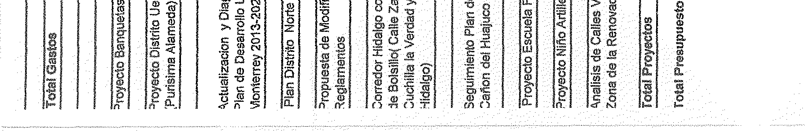<>' ñ 5 a. n fY.
Ayuntamientos
"'11) "' -
e lil'
e� �c1 �
(11() o.. n.
e: o
ef "'

